1. install docker

on ubuntu ,you can use command:

$ sudo apt-get/apt install docker.io (下图显示的是我已经安装过docker了)

check the docker:

$ sudo docker -v

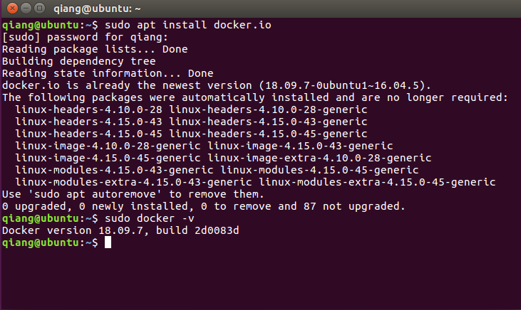

1. download ubuntu16.04 image



1. import image

$ sudo docker load --input ubuntu1604-quectel-linux.tar

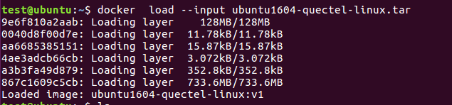

1. view image

$ sudo docker images



1. run image

$ sudo docker run -it ubuntu1604-quectle-linux:v1 /bin/bash



(若需要挂载本地目录则执行下面的命令：)

($sudo docker run -it -v /home/qiang/share:/share ubuntu1604-quectle-linux:v1 /bin/bash )

( -v 本地目录：容器目录)

注：

1.目录路径必须为绝对路径

2.本地目录若不存在，则会自动生成

3.若本地目录使用相对路径，则相对路径指的是/var/lib/docker/volumes/dir/_data



1. exit ubuntu image

Ctrl+q /exit

1. view docker ubuntu container id

$ sudo docker ps



1. enter docker ubuntu again

$ sudo docker attach CONTAINER ID



1. stop docker ubuntu

$ sudo docker stop CONTAITNER ID

1. start docker ubuntu

$ sudo docker start CONTAINER ID

